PRÊMIO - ESCOLA CIDADÃ E PROFESSOR DESTAQUE

1) Identificação da Escola/Entidade
Nome da escola: Escola Mundo Encantado da Criança
Endereço
Rua: Bela Forte, S/N
Bairro: Novo Portugal
Cidade: Eusébio - Ceará
E-mail: mundoencantado2006@gmail.com
CNPJ: 08.991.111/0001 - 19
Telefones para contato: (85) 9 97491249 – Diretor, (85) 9 94081084 – Coordenadora.
2) Responsável pelo relatório socioambiental
Nome completo: Rebeca Talita Menezes Oliveira
E-mail: rebecatmenezes@gmail.com
Telefone (WhatsApp): (88) 9 94978422
Função ou disciplina: Professora de História/ Geografia e Projetos escolares
3) Indicação do Professor Destaque
Nome completo: Rebeca Talita Menezes Oliveira
E-mail: rebecatmenezes@gmail.com
Telefone (WhatsApp): (88) 9 994978422
Função ou disciplina: Professora de História/Geografia e Projetos Escolares
4) Abrangência do relatório socioambiental
Público alvo
O projeto foi planejado para abranger um público diversificado, envolvendo desde os alunos mais novos até a comunidade externa. A ação incluiu a totalidade do corpo discente do Ensino Fundamental, desde as turmas do 2º ano, que tiveram um primeiro contato lúdico com a natureza em um espaço especialmente projetado para elas, até as turmas do 7º ano, que, com maior autonomia e compreensão sobre sustentabilidade, assumiram um papel ativo na execução das atividades.
Além dos estudantes, o projeto contou com a participação essencial da gestão escolar e de todos os colaboradores. Sua abrangência, no entanto, ultrapassou os muros da instituição, engajando ativamente a comunidade escolar, pais e responsáveis, e os moradores do bairro Novo Portugal, em Eusébio-CE, que se tornaram fundamentais no processo de execução e multiplicação das práticas socioambientais incentivadas.
Quantidade de alunos envolvidos: 40 alunos.
5) Detalhamento do relatório socioambiental
Título do relatório socioambiental: Mãos que transformam: Revitalizando o Espaço Escolar com Sustentabilidade e Comunidade
Objetivo geral:
Promover a educação ambiental por meio da revitalização de um espaço escolar ocioso, transformando-o em um jardim sustentável com a reutilização de resíduos sólidos, envolvendo a comunidade escolar e local em todo o processo.
Objetivos específicos:
- Conscientizar os alunos sobre os impactos dos resíduos no meio ambiente, a importância da coleta seletiva e o potencial de transformação de materiais recicláveis.
- Revitalizar um espaço subutilizado da escola, criando um jardim comunitário utilizando garrafas PET e outros materiais reutilizados, provenientes de mutirão de coleta na comunidade.
- Fortalecer o vínculo entre escola e comunidade, mobilizando alunos, famílias e moradores do entorno em ações práticas de cuidado com o ambiente.
6) Etapas/Ações realizadas:
Etapa/Ação 01: Sensibilização e compreensão do projeto
(22/09/25) Na manhã de segunda-feira foi realizada uma palestra interativa em sala de aula para a turma 6º ano, com o tema "Cuidar do Mundo é um Dever Nosso". O debate abordou o ciclo do lixo, os riscos da poluição para o ecossistema local, a importância da coleta seletiva e, principalmente, o potencial criativo e útil dos materiais recicláveis. Esta etapa foi fundamental para gerar engajamento e compreensão sobre o "porquê" do projeto, transformando a motivação dos alunos.
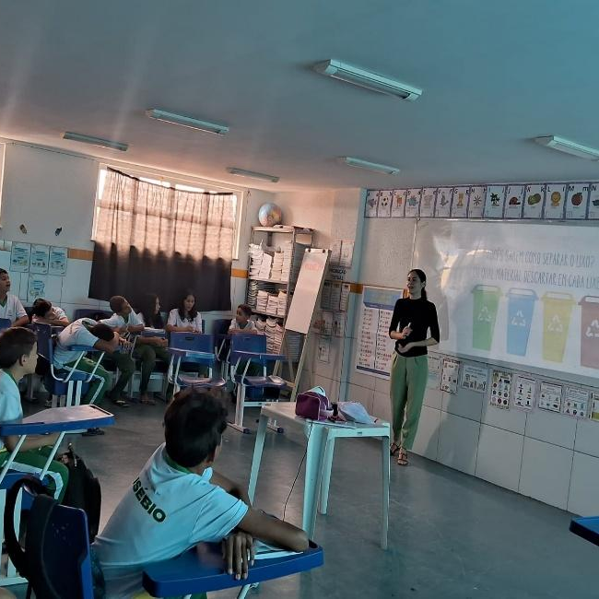
Etapa/Ação 02: Mutirão de Coleta e Mobilização Comunitária
(22/09/25) Pela tarde a professora, junto com auxílio da monitora Taciana Pontes, organizou um grupo de coleta com 1 alunos selecionados do 6 ano, percorrendo ruas do bairro Novo Portugal para recolher garrafas PET descartadas inadequadamente.
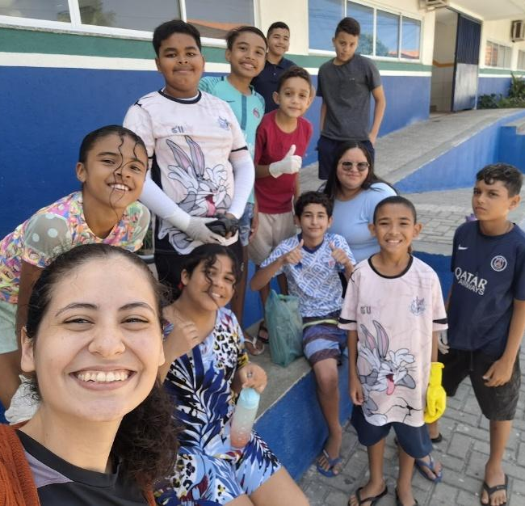
Paralelamente, visitaram casas para solicitar a doação de garrafas limpas e mudas de plantas. Esta ação prática não apenas forneceu a matéria-prima para o projeto, mas também levou a mensagem ambiental diretamente para a comunidade, funcionando como uma campanha de conscientização porta a porta.
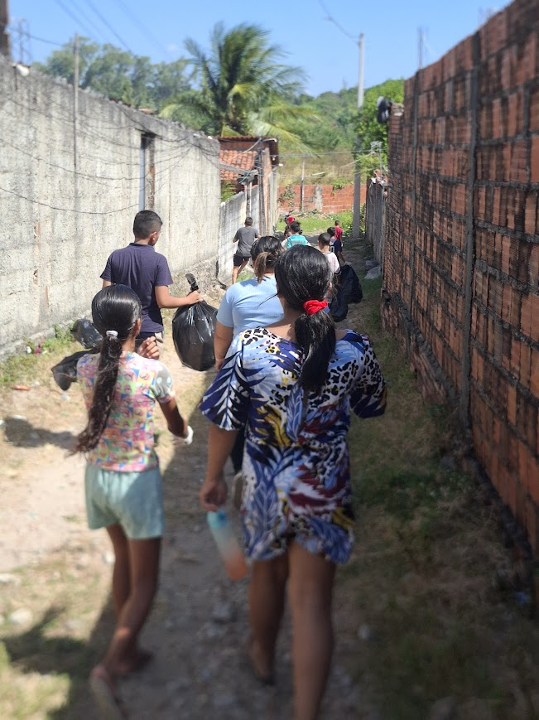
A comunidade respondeu com um entusiasmo contagiante, doando não apenas garrafas limpas, mas também mudas de plantas. Muitos moradores, ao serem abordados, elogiavam a iniciativa.
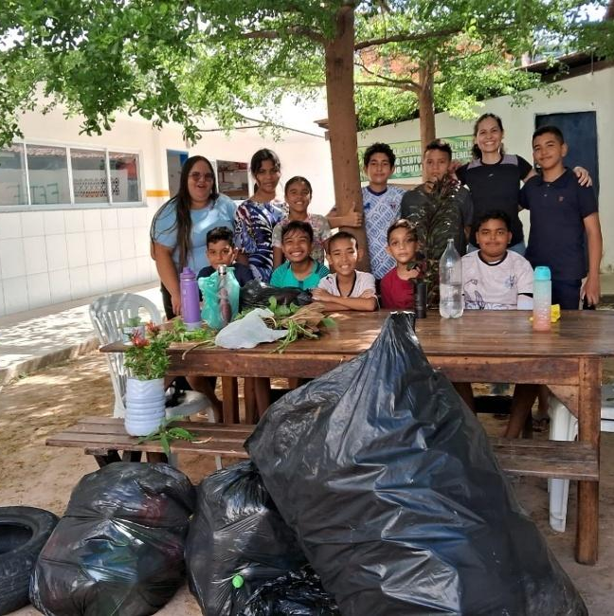

Etapa/Ação 03: Triagem do material coletado
(23/09/25) Pela manhã de quinta – feira, todo o material coletado foi organizado pelos alunos do 7º Ano, selecionando as garrafas em melhor estado. Em seguida, as garrafas foram lavadas. Os alunos, então, sob orientação, foram convidados para apresentarem ideias para como iríamos desenvolver a disposição dos materiais e plantas no jardim.

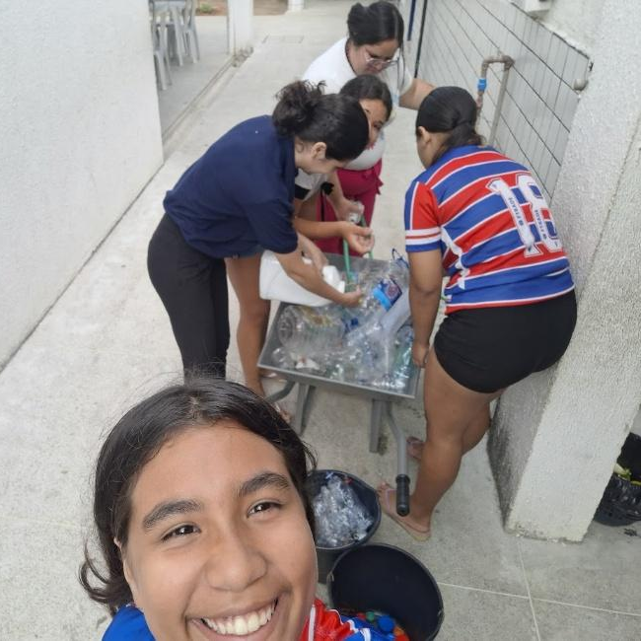

Etapa/Ação 04: Customização das garrafas PET
(23/09/25) Com as garrafas já limpas, deu-se início à fase de customização, onde a criatividade pôde fluir. Os alunos receberam tintas e pincéis, transformando as garrafas PET incolores em um verdadeiro arco-íris de possibilidades. Cada pincelada não apenas coloriu o plástico, mas simbolicamente apagou o destino de lixo daquele material, convertendo-o em um recurso valioso e cheio de identidade.
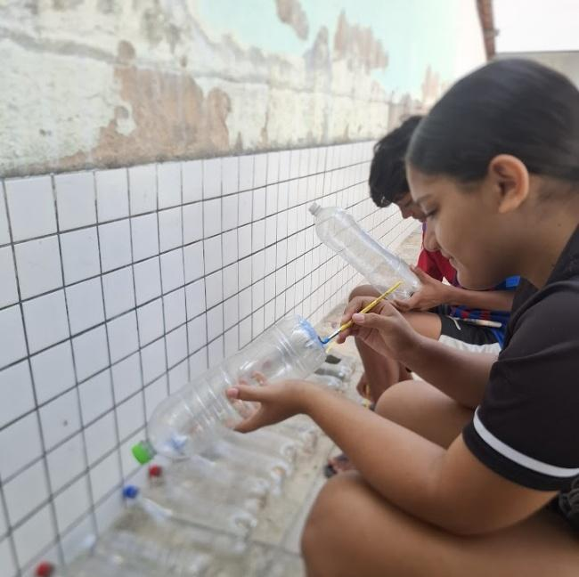
Etapa/Ação 05: Escolha do local do projeto
(24/09/25) Com o material preparado e o projeto definido, partimos para a ação prática no espaço escolhido. O espaço antes vazio e sem graça foi completamente transformado com o tempo em um ambiente colorido, vivo e educativo.
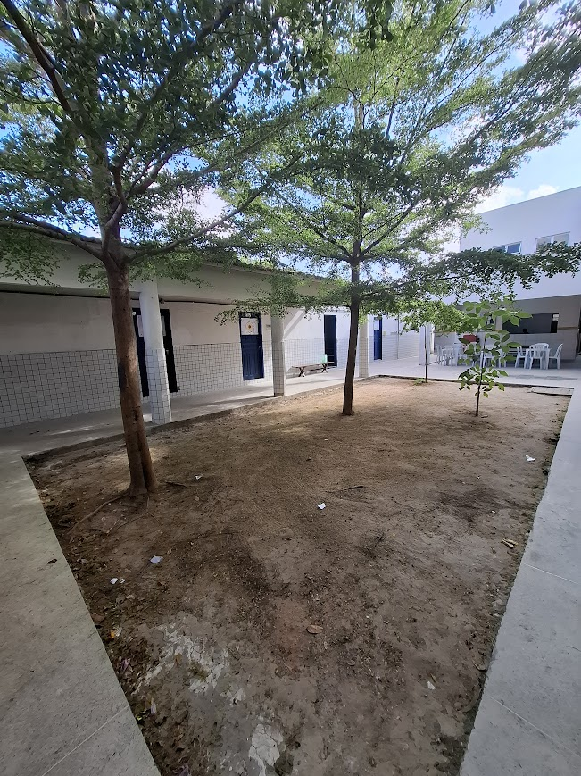
Etapa/Ação 06: As primeiras mudanças do local
(23/09/25) Pela tarde os alunos do 6º ano cavaram os canteiros, prepararam a terra, plantaram as mudas doadas e instalaram as garrafas PET customizadas, que serviram vasos, correntes, flores, cerquinhas. Alguns espaços foram cavados apenas com ajuda dos apoiadores.
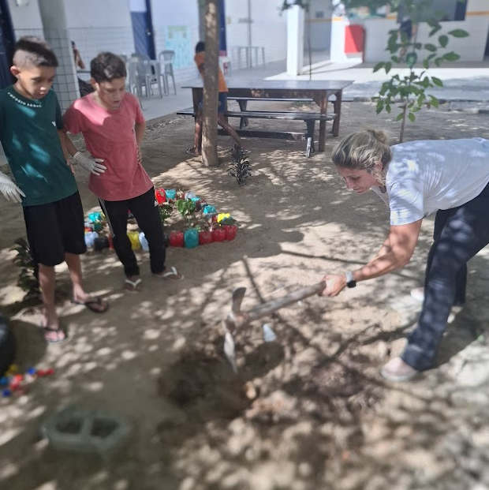
Etapa/Ação 05: Confecção de mais recursos decorativos
(23/09/25) Enquanto a terra estava sendo preparada, os alunos colocaram a mão na massa para ampliar e embelezar ainda mais o jardim com a produção intensiva de mais materiais decorativos. A atividade foi dividida em duas frentes de ação principais: a confecção em grupo das flores de PET com os alunos do 6ª ano e a pintura de pneus e um novo lote de garrafas que seriam usadas como vasos e cerquinhas com os alunos do 7ª ano.
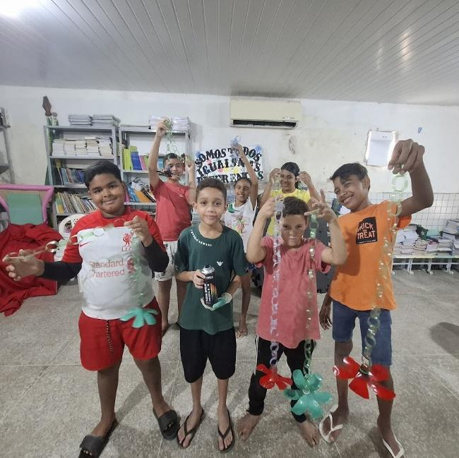
Enquanto um grupo dedica este dia ao corte cuidadoso das garrafas para criações das flores e correntes, outro grupo pintou na quinta-feira pela manhã (24/09/25) pneus e mais alguns e plaquinhas decorativas. A oficina foi um sucesso de organização e trabalho em equipe, acelerando significativamente o processo de embelezamento do espaço e permitindo que mais alunos participassem ativamente da transformação do ambiente escolar.
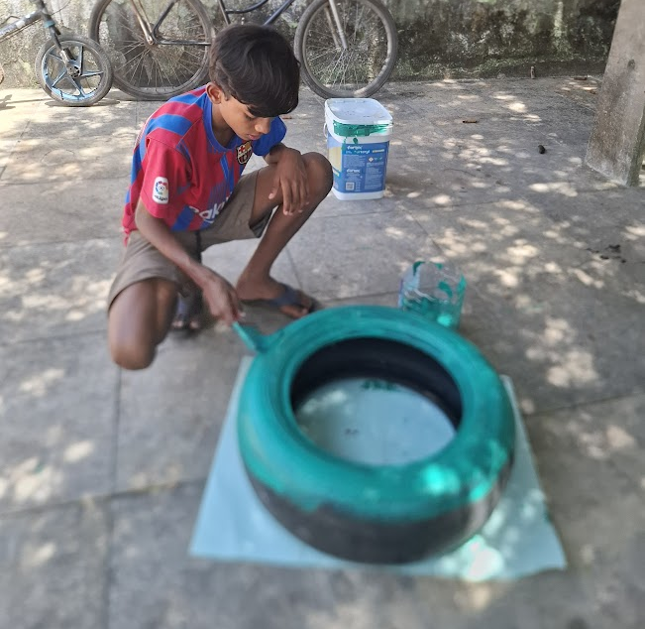

Etapa/Ação: Ampliação do projeto
Para ampliar o alcance do projeto e envolver mais estudantes na causa ambiental na sexta – feira dia 26 de setembro de 2025, foi promovida uma nova palestra interativa, desta vez voltada especificamente para os alunos do 5º ano. Com o tema "Cuidar do Mundo é o nosso dever", o momento buscou despertar o interesse e mostrar como cada um poderia, a seu modo, contribuir com as ações já em andamento.
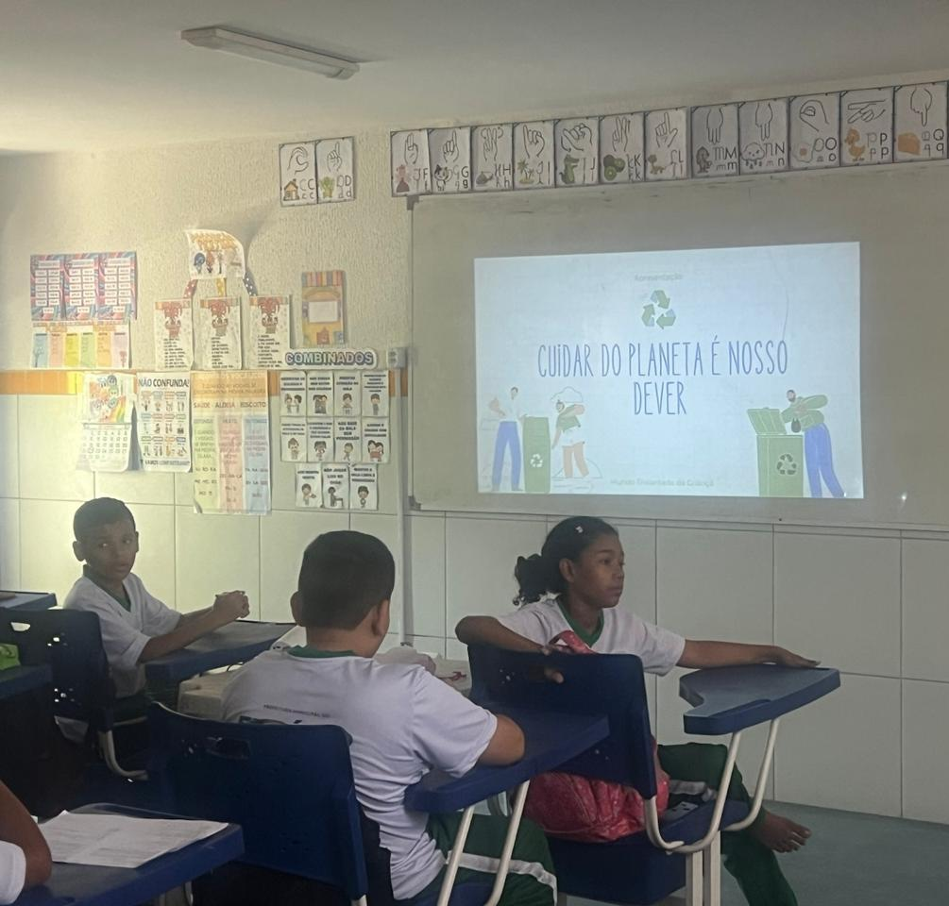

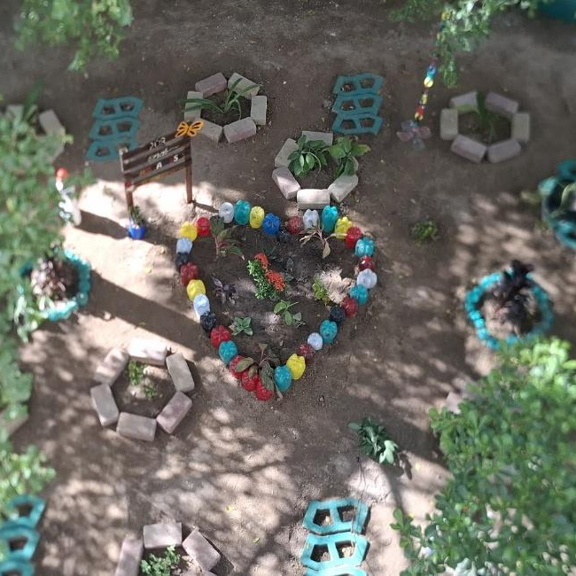

Etapa/Ação:

A atividade serviu como um convite especial. Os alunos puderam ver fotos e acompanhar o que já havia sido realizado pelas outras turmas, entendendo todo o processo da coleta à pintura. Esse contato inspirou os novos participantes, que logo se mostraram animados para somar forças, seja na pintura de novas garrafas, no plantio ou nos cuidados diários com o jardim após a palestra.

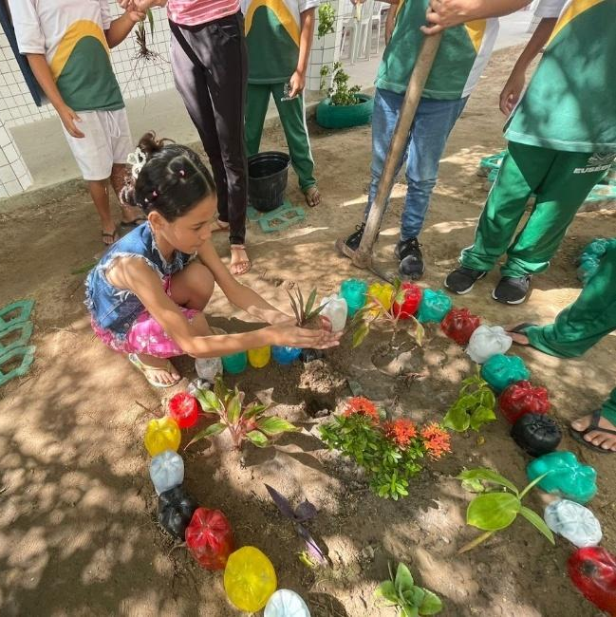

Dessa forma, garantimos que o projeto continuasse crescendo e se tornasse, de fato, uma ação de toda a escola. Os alunos escolheram os espaços e plantaram as plantinhas que foram recebidas durante a semana por meio de doações.
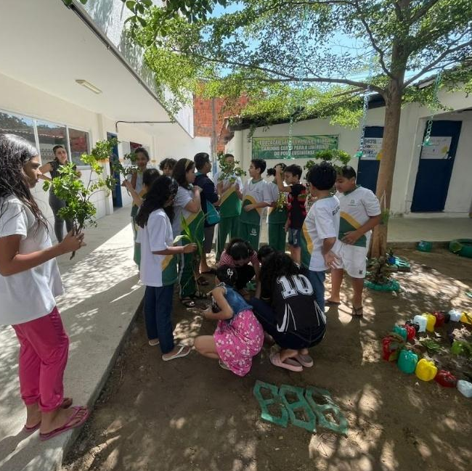
Etapa/Ação 06: Finalização e Celebração do Espaço Transformado
Na etapa final, foram adicionados os últimos detalhes e enfeites ao jardim, criando uma plaquinha com o tema do projeto “Por onde passamos (andamos) transformamos.” Essas ações aconteceram nos dias 29 a 30 de setembro de 2025.
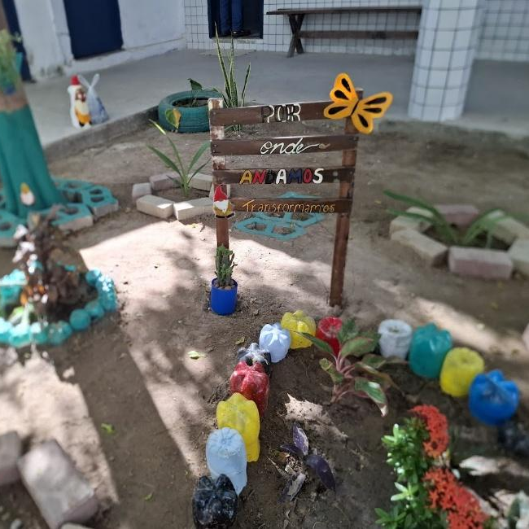
O projeto foi finalizado com uma celebração no novo jardim, onde os alunos puderam apreciar o fruto do seu trabalho, reforçando o sentimento de pertencimento e orgulho pela transformação alcançada coletivamente.

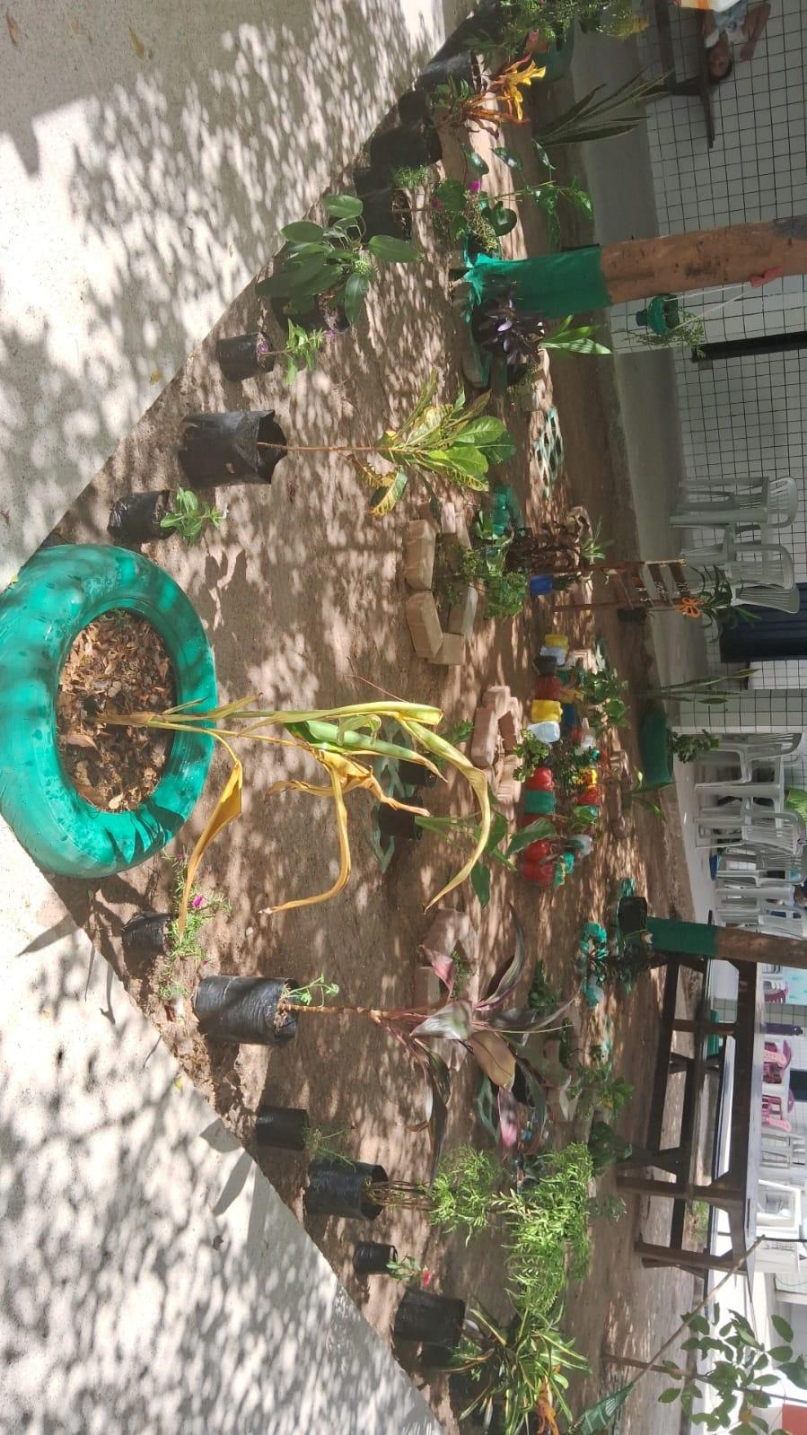
O projeto ganhou um importante reforço com o apoio da Agro Lar Jardim (@agro.lar.jardim) na terça-feira, que, sensibilizada pela iniciativa, realizou uma doação significativa de mudas e insumos para o jardim. Essa parceria com um estabelecimento local do segmento fortaleceu ainda mais o vínculo entre a escola e o comércio do bairro, mostrando que a causa ambiental pode unir diferentes setores da comunidade.
As plantas doadas serão incorporadas ao espaço em uma próxima fase de expansão, assegurando a continuidade e o crescimento do jardim mesmo após o envio deste relatório. Essa doação não só enriquece a diversidade do nosso jardim, mas também simboliza o compromisso compartilhado de cuidar do meio ambiente e embelezar, juntos, o lugar onde vivemos.

7) Avaliação de resultados
Os objetivos e expectativas do projeto foram não apenas alcançados, mas superados de forma significativa, especialmente no que se refere ao engajamento e ao impacto social. A conscientização proposta foi plenamente concretizada, uma vez que a palestra inicial, somada à experiência prática de coletar lixo nas ruas, transformou profundamente a percepção dos alunos, que passaram a enxergar os resíduos não como lixo, mas como matéria-prima para novas criações. A revitalização do espaço foi alcançada com excelência, convertendo um local antes ocioso em um jardim vibrante e acolhedor, que se tornou um símbolo do poder da colaboração e da sustentabilidade, utilizando exclusivamente materiais reutilizados. Contudo, o resultado mais transformador foi o fortalecimento do vínculo com a comunidade, evidenciado pela participação ativa dos pais e moradores que, até hoje, doam mudas e se revezam para regar as plantas, demonstrando que o projeto criou um genuíno sentimento de cuidado e pertencimento coletivo no bairro Novo Portugal.
8) Investimentos da premiação:
Caso seja premiada, a escola tem como objetivo principal dar continuidade e expandir as ações de sustentabilidade, utilizando os recursos para a implantação de uma Horta Escolar Pedagógica na área dos fundos da escola. Essa horta será destinada ao cultivo de hortaliças que irão enriquecer a merenda dos alunos, ao mesmo tempo em que servirá como uma sala de aula a céu aberto.
Parte do investimento será direcionada à aquisição de instrumentos de trabalho adequados, como mangueiras, regadores e ferramentas de tamanho infantil, para que os alunos possam participar ativa e seguramente de todo o processo. Adicionalmente, vislumbramos a possibilidade de colocar grama no jardim criado através do projeto e implementar um sistema de compostagem para aproveitar os resíduos orgânicos da cozinha, fechando assim o ciclo sustentável dentro do ambiente escolar e aprofundando as práticas ambientais já iniciadas.
9) Considerações finais:
Os resultados mensuráveis deste projeto transcendem números e quantidades, materializando-se no brilho nos olhos das crianças ao testemunharem o fruto de seu trabalho florescer, no orgulho da comunidade e na certeza de que cada aluno se tornou um agente de transformação do seu próprio ambiente. Gostaríamos de registrar nosso profundo agradecimento à Fundação Aury Luiz Bodanese, cujo Programa Ambiental e a proposta deste Prêmio foram o estímulo fundamental para que esta iniciativa saísse do papel e se tornasse realidade.
Como legados concretos, temos a transformação física de um espaço inerte em um ambiente produtivo e belo, o fortalecimento inquestionável do vínculo entre escola, família e comunidade, e a formação de cidadãos conscientes e responsáveis. A perspectiva de continuidade se consolida não como um plano, mas como uma realidade em movimento, impulsionada pelo interesse contínuo de todos e pela próxima etapa de implantação da horta, garantindo que este projeto se perpetue como uma política permanente da escola, onde as futuras gerações possam semear, cultivar e colher os frutos – tanto literais quanto simbólicos – de uma educação verdadeiramente transformadora.
10) Professor Destaque:
O slogan da Fundação Aury Luiz Bodanese, “Por onde passamos transformamos”, serve como um guia para a prática educacional que busco desenvolver. Esta indicação reflete menos uma conquista individual e mais o resultado de um esforço coletivo do qual tive a honra de fazer parte.
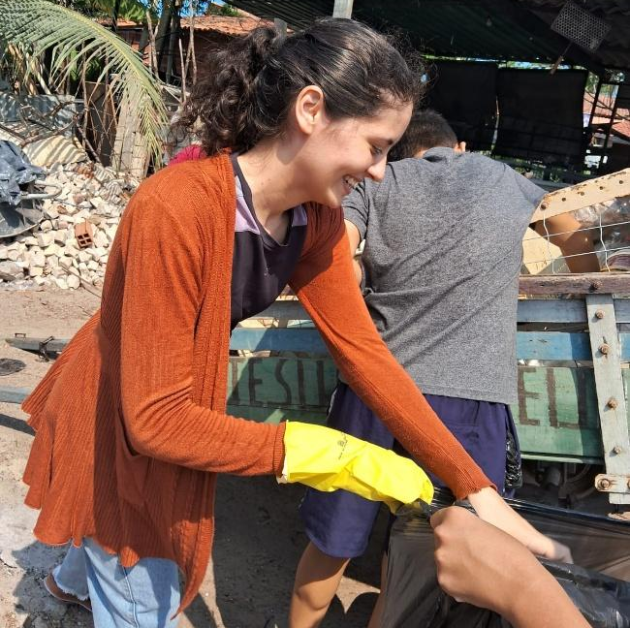

O projeto de revitalização do espaço escolar surgiu como uma resposta à possibilidade de oferecer aos alunos uma aprendizagem significativa que ultrapassasse as paredes da sala de aula. A função exercida foi a de mediar e conectar saberes, mobilizando os estudantes para a ação prática. O verdadeiro impacto transformador, no entanto, não foi conduzido por uma pessoa, mas construído por muitas mãos: as dos alunos que abraçaram a ideia, as das famílias que confiaram e apoiaram, e as da comunidade que acolheu a iniciativa.
Ver aquele espaço antes ocioso ganhar vida e cor, e principalmente, ver o sentimento de pertencimento e orgulho brotar em cada criança e morador, foi a maior recompensa. Se minha passagem por esta escola resultou em alguma transformação, ela se materializa nesse jardim coletivo e no despertar de uma consciência ambiental nos alunos. É um legado que foi construído juntos e que, espero, continue a inspirar cuidado e transformação por muito tempo.
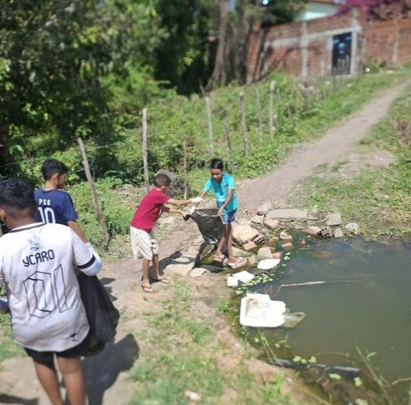
11) Anexos:

